大渡河软刺裸裂尻鱼（Schizopygopsis malacanthus）的游泳能力研究

李阳希¹，朱正强^{2,3}，侯轶群²，王永猛¹，柯森繁¹ ，石尚上¹，石小涛¹ ，张东亚⁴

（1.三峡大学水利与环境学院，湖北宜昌 443002；
2.水利部中国科学研究院水工程生态研究所，水利部水工程生态效应与生态修复重点实验室，湖北武汉 430079；
3.湖北中水长江生态保护研究院有限公司，湖北武汉 430079；
4.中国电建集团北京勘测规划设计研究院，北京 100024）

摘要：为了探究大渡河软刺裸裂尻鱼的游泳能力，为大渡河水域过鱼设施的设计提供基础数据支持以及充实鱼类游泳能力机制的数据资料。本研究采用递增流速法，用自制Brett-type水槽对大渡河软刺裸裂尻鱼的感应流速、临界游泳速度、突进游泳速度进行测试。结果表明，在水温范围为11.9~14.1℃条件下，体长为15~21.5cm，体重为34.8~152.9g的大渡河软刺裸裂尻鱼的绝对感应流速为0.084~0.0948m/s，相对感应流速为0.321~0.588BL/s，相对感应游泳速度随体长增大而减小；绝对临界游泳速度（U_{crit}）为0.61~1.31m/s，相对临界游泳速度为4.16~5.076BL/s，这两者均随体长增大而增大；大渡河软刺裸裂尻鱼的绝对突进游泳速度（U_{burst}）为1.02~1.4m/s，与体长关系并不显著（P>0.05），相对突进游泳速度为5.73~8.36BL/s，随体长增加而减小。通过视频回放发现，试验鱼突进游泳速度测试过程分为三个阶段：占突进速度0~29%，速度范围为0~0.4m/s；占突进速度29%~60%，速度范围为0.4~0.84m/s；占突进速度60%~100%，速度范围为0.84~1.4m/s。各阶段的静止不动、平稳摆动、突进-滑行三种游泳状态所占比例有显著不同。本研究可为以大渡河软刺裸裂尻鱼为过鱼对象的过鱼设施设计提供流速指标参考。
关键词：大渡河软刺裸裂尻鱼；感应流速；临界游泳速度；突进游泳速度；游泳特性；

中图分类号： 文献标志码：A 文章编号：
基金项目：国家自然科学基金优秀青年科学基金项目（51922065）；湖北省高等学校优秀中青年科技创新团队计划项目（T201703）资助
作者简介：李阳希，1997年生，男，硕士研究生，主要从事生态水力学研究。E-mail: 1104018120@qq.com。
通信作者：石小涛，1981年生，男，教授，主要从事生态水力学研究。E-mail:sxtshanghai@163.com。
大渡河干流规划河段的开发任务以发电为主，截止目前，计划要在该流域建设19个梯级不同大小的水电站，但蓄水、大坝阻隔对鱼类资源产生了巨大的影响（冯克义，2019）。修建鱼道等工程措施是恢复河流流通性、满足鱼类正常生活史的重要手段之一，而鱼类的游泳能力是鱼道设计的关键问题（陈凯麒等，2013），缺乏对鱼类游泳行为研究的鱼道设计往往是不合格的（Quiros R et al，1989）。如1883年，英国在泰斯河上修建了世界上第一座池室鱼道，由于缺乏对鱼类生态习性及游泳行为的研究，导致设计出的鱼道过鱼效果并不佳（曹娜等，2016）；1991年，北非在塞布河上加尔德大坝修建的鱼道就不适合当地河流中的西鲱（郑金秀等，2010）。对鱼类临界游泳速度和突进游泳速度的研究是鱼类能否顺利通过鱼道竖缝等高速区的关键，美国TRB2009年会报告指出（Blank et al，2009）：鱼类通过鱼道孔口或竖缝等高速区时的游泳速度为突进速度，Blake（1983）通过研究发现鱼类通过竖缝式鱼道的竖缝时运用突进游泳速度，直到疲劳才停下来休息，并认为突进游速是鱼道高流速区的水力设计依据。鱼道内高流速区进出口的设计流速以及高流速区孔口或竖缝的设计流速都不应大于鱼类的突进速度（郑金秀等，2010），而感应流速是指鱼类能够产生逆向水流行为反应的流速，鱼道内的设计流速应大于过鱼对象的感应流速（李志敏等，2018）。
大渡河软刺裸裂尻鱼（Schizopygopsis malacanthus）主要分布在大渡河上游河段，隶属鲤科、裂腹鱼亚类、裸裂尻鱼类，地方名冷水鱼、白鱼子，属于长江上游特有鱼种（李华等，2012）。随着大渡河流域的开发，拦河闸和水库的大量修建导致鱼类洄游通道阻隔，对河段鱼类生存及繁殖造成较大影响。大渡河软刺裸裂尻鱼作为大渡河的特有物种，其资源量逐年下降，保护大渡河鱼类资源已经刻不容缓（李华等，2012）。目前，学者主要集中在生长、繁殖、形态等方面对大渡河软刺裸裂尻鱼展开研究，其游泳行为的研究还尚未见报道。因此本研究以大渡河软刺裸裂尻鱼为主要研究对象，测试了其感应流速、临界游泳速度以及突进游泳速度等游泳能力指标，为大渡河软刺裸裂尻鱼的人工繁殖、保护以及将建的大渡河过鱼设施建设提供参考和基础数据支持。
- 材料和方法
1.1 实验材料
2020年8月初采用地笼、撒网以及垂钓等方式对大渡河软刺裸裂尻鱼进行捕捞，捕捞地点为四川省甘孜藏族自治州丹巴县大渡河江段下游约50km处水域，共捕获大渡河软刺裸裂尻鱼25条，从中选择20条未受伤、健康的成鱼作为测试对象，其体长范围是15~21.5cm，体重范围为34.8~152.9g，将捕获的实验鱼暂养于猴子岩增殖放流站便携式水池中，每天换水一次，溶解氧维持在6.0mg/L以上，由于大渡河水比较浑浊，观测无法进行，选择用曝气后的自来水进行实验，实验槽水温同暂养水温基本保持一致，范围为11.9~14.1℃。
1.2 实验装置
实验采用自制Brett-type游泳能力测试水槽，主要结构为一跑道型水槽置于长方体水槽中（图1），跑道型水槽一侧长边方向的水体由旋浆带动产生流速，经导水板、蜂窝网稳流装置后，进入跑道型长边方向另一侧，蜂窝结构稳流装置和拦鱼网之间的区域为测试区，尺寸（长×宽×高）为70cm×20 cm×20 cm，体积为28L，坡率为0%（图1）。感应流速、临界游泳速度、突进游泳速度这三种游泳能力指标均在此水槽下进行实验。螺旋浆转速由变频器调节电动机进行频率控制，测试区上游的蜂窝状稳流装置可保证测试区域流场均匀稳定。水流流速与调控频率关系曲线如图2所示。
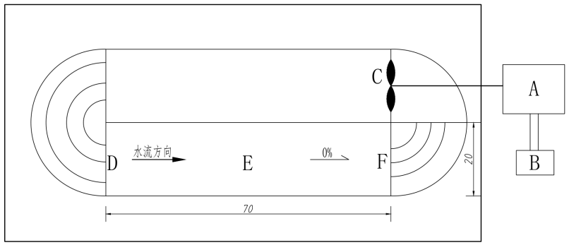
图1 自制游泳测试水槽示意图
Fig.1 Schematic diagram of self-made swimming test flume
A：电机 Motor；B：变频器 Transduce；C：螺旋桨 Propeller；D：稳流器 Multiaperture rectifier；E：测试区 Swimming chamber；F：拦网 Net.
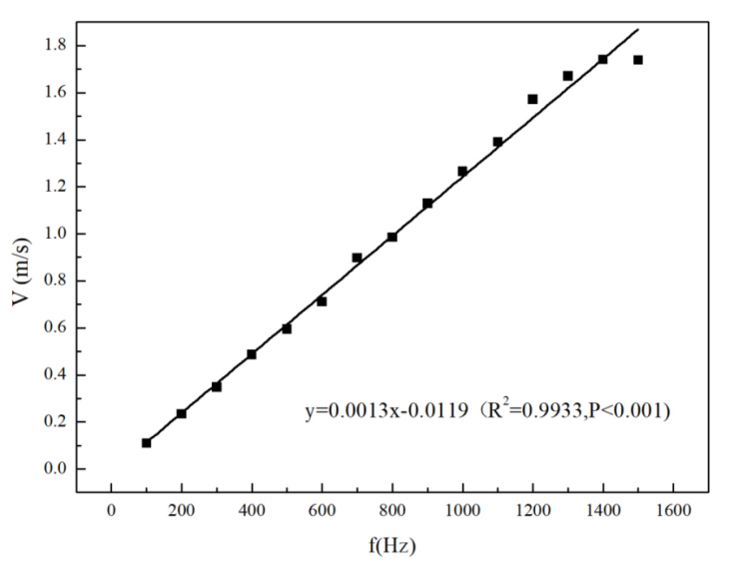
图2 测试段流速与频率的关系
Fig.2 Correlation between velocity and frequency in test section
1.3 感应流速测试
感应游泳速度测试方法：将单尾试验鱼放置于游泳能力测试的水槽中，将螺旋桨反转，在1.0BL/s（BL为体长）流速下适应1h后，先将流速调至0，试验鱼头朝向拦鱼网一侧且无其他突然性的游泳行为后，调节电机使螺旋桨正转，再缓慢增大频率，当试验鱼对水流做出反应，调转鱼头朝向来流方向并均匀摆尾时，此时的流速即为试验鱼的感应流速（雷青松等，2020）。感应流速测试后的鱼类可继续进行临界游泳速度或突进游泳速度测试。
1.4 临界游泳速度测试
实验开始前，将单尾试验鱼放置于1.0BL/s（BL为体长）的水流速度下适应1h，然后每隔15min将水流流速增加20%的流速预估值，直至试验鱼疲劳（曹平等，2017）。试验鱼疲劳判定：尾部贴在下游拦网处，轻拍水面20s后鱼体仍不游动，此时视为试验鱼疲劳（Beamish，1978）。绝对临界游泳速度（U_{crit}，cm/s）按照式（1）进行计算：
U_{crit} =U_{t}+U （1）
t
U
t
式中：U_{t}为试验鱼能够完成持续时间t的游泳速度最大值，cm/s；t为水流流速改变的时间间隔（本研究取15min），s；t为在最高流速下试验鱼游泳的时间（min），s；U为水流流速的增量，cm/s。
t
U
t
相对临界游泳速度（U_{crit}，BL/s）按照式（2）进行计算：
_{crit} = （2）
式中：_{crit}为相对临界游泳速度（BL/s），cm/s；BL为试验鱼的体长，cm。
1.5 突进游泳速度（U_{burst}）测试
本研究突进游泳速度测试亦采用“递增流速法”。突进游泳速度测试方法：将单尾试验鱼放置于1.0BL/s（BL为体长）的水流速度下适应1h，适应结束后每隔15s提升20%的突进速度预估值并观察记录鱼的游泳行为，直到试验鱼疲劳，此时所对应的水流流速即为突进游泳速度（曹平等，2017）。突进游泳速度是鱼类能达到的最大速度，绝对突进游速计算方法为：
U_{burst}=U+ （3）
式中：U_{burst}为绝对突进游速，cm/s；U为水流流速增量，cm/s；U为试验鱼疲劳前水流速度，cm/s；t为该时段试验鱼疲劳时所用的时间，s；t为改变流速的时间间隔，s。
相对突进游泳速度由绝对突进速度（cm/s）除以鱼体长（cm）得到，如式（4）所示：
_{burst} = （4）
式中：_{burst}为相对突进游泳速度，BL/s；BL为实验鱼体长，cm。
随后通过视频回放观察大渡河软刺裸裂尻鱼的游泳行为，将试验鱼的游动状态划分为静止不动（身体和胸鳍压在水槽底部）、平稳摆动、突进-滑行3类。用软件EthoVision XT分别定量统计每条鱼在每个流速梯度下，以上3种状态持续的时间，并据此统计突进游泳速度测试过程中鱼类游动状态发生明显变化的流速值，划分游泳阶段。
待试验鱼3种游泳能力指标全部测试完后，分别统计每条试验鱼的形态学参数见表1所示。

表1 大渡河软刺裸裂尻鱼形态学参数
Table 1 Morphological parameters of Schizopygopsis malacanthu
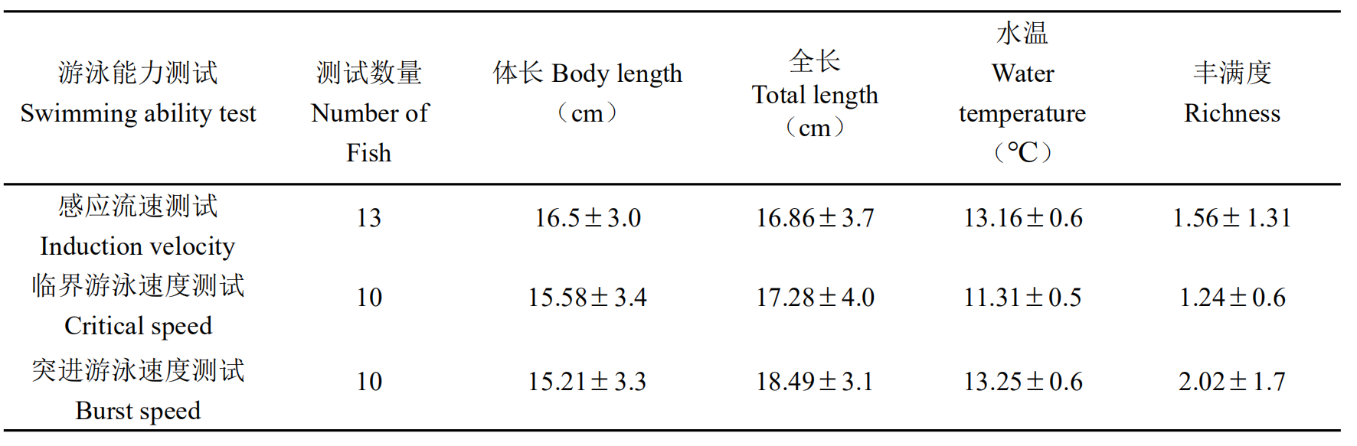
1.6 数据处理
利用LS300-A型便携式流速仪调校装置流速，并对装置流速进行标定，用软件Origin 8.0作图并建立水流流速与电动机频率之间的线性关系，关系式为：y=0.0013x-0.0119（R²⁼0.9933,P<0.001），关系图见图2。
其他数据均采用Origin 8.0软件进行处理和绘图，采用双变量相关分析（Bivariate Correlation）检验试验鱼三种游泳能力指标与其体长之间的关系。用EthoVision XT分析试验鱼三个阶段的游泳速度。用SPSS 25.0统计软件进行线性拟合回归分析，统计值使用平均值标准差（meanSD）表示，α=0.05。
- 结果与分析
2.1 感应流速
实验结果显示，大渡河软刺裸裂尻鱼绝对感应流速范围为0.084~0.0948m/s，平均值为（0.087±0.003）m/s；相对感应流速范围为0.321~0.588BL/s，平均值为（0.495±0.065）BL/s。双变量相关分析结果表明，13尾大渡河软刺裸裂尻鱼的绝对感应游度与体长关系并不显著，而相对感应游度与体长呈正相关关系，相对感应游速与体长的拟合关系式为：
y=-0.0354x+1.1465（R²⁼0.8088,P<0.001） （5）
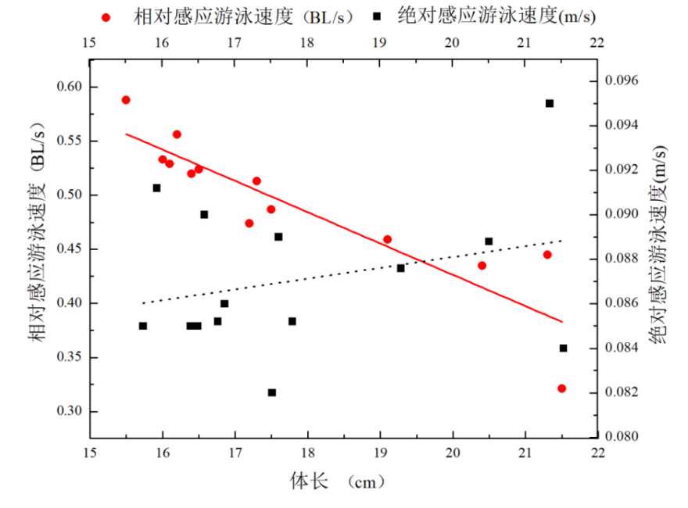
图3 大渡河软刺裸裂尻鱼绝对/相对感应流速与体长响应关系
Fig.3 The relationship between absolute/relative induction velocity and body length of Schizopygopsis malacanthus
2.2 临界游泳速度
大渡河软刺裸裂尻鱼的绝对临界游泳速度（U_{crit}）范围为0.61~1.31m/s，平均值为（0.896±0.177）m/s；相对临界游泳速度范围为4.16~5.076BL/s，平均值为（4.938±0.26）BL/s。双变量相关分析结果表明，大渡河软刺裸裂尻鱼绝对临界游泳速度及相对临界游泳速度与体长均呈正相关关系。如图4所示绝对、相对临界游泳速度拟合关系式分别为：
y = 0.0768x-0.4603（R² = 0.8749，P<0.001） （6）
y=0.0389x+0.3545（R²⁼0.7283，P<0.001） （7）
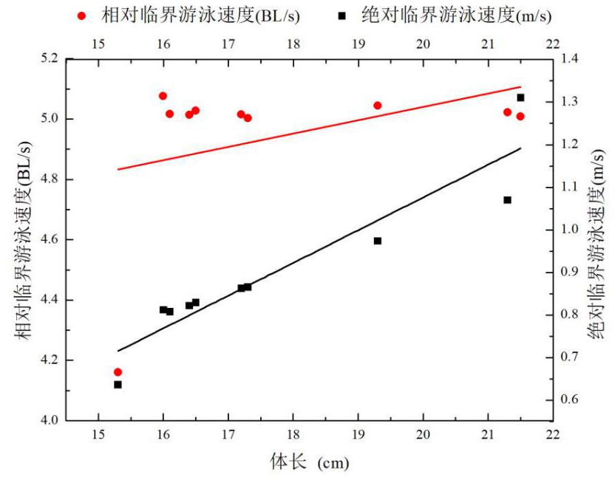
图4 大渡河软刺裸裂尻鱼绝对/相对临界游速与体长响应关系
Fig.4 The relationship between absolute/relative critical swimming speed and body length of Schizopygopsis malacanthus
2.3 突进游泳速度
大渡河软刺裸裂尻鱼的绝对突进游泳速度（U_{burst}）范围为1.02~1.4m/s，平均值为（1.255±0.1）m/s；相对突进游泳速度范围为5.73~8.36BL/s，平均值为（6.99±0.86）BL/s。双变量相关分析结果显示，大渡河软刺裸裂尻鱼绝对突进游泳速度与体长关系并不显著（P>0.05），无统计学意义，相对突进游泳速度与体长呈负相关关系。如图5所示相对突进游泳速度拟合关系式为：
y =-0.1606x +7.9629（R²⁼0.353,P<0.05） （8）
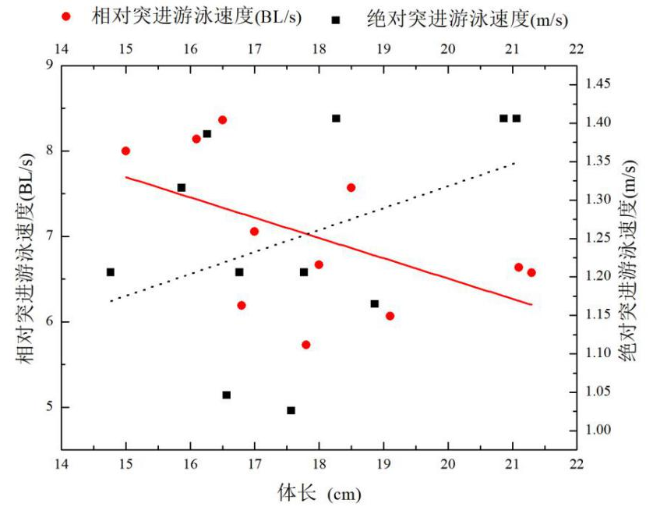
图5 大渡河软刺裸裂尻鱼绝对/相对突进游速与体长响应关系
Fig.5 The relationship between absolute/relative burst swimming speed and body length of Schizopygopsis malacanthus
2.4 大渡河软刺裸裂尻鱼的突进游泳行为与水流流速关系
参考曹平（2017）等分析草鱼突进速度与水流流速的关系以及游泳阶段的划分，本文根据视频分析试验鱼游泳状态的变化，尤其是发生明显变化的阈值，将其测试过程划分为3个阶段：
第一阶段：在开始低流速阶段，试验鱼迅速调整自己游泳状态适应快速以及大幅度的流速变化，这一阶段测试样本中大概90%的鱼类选择静止不动或者原地小幅度的摆动尾鳍，所占的时间比例约为80%左右；逆流平稳摆动以及突进-滑行运动所占时间比例很少，约为20%左右。
第二阶段：试验鱼的摆尾幅度及频率明显增加，当水流流速增加到试验鱼突进流速约29%时，试验鱼主要以逆流平稳摆动为主，时间约占60%左右。剩余40%时间有30%的时间以突进-滑行的状态进行，10%的时间试验鱼静止不动（将身体和胸鳍压在水槽底部）。
第三阶段：水流流速继续增加，试验鱼开始出现反复的突进-滑行运动，冲刺距离较前两个阶段明显增大，突进-滑行运动所占时间比例约为80%~90%，另外两种状态约为10%~20%，此时试验鱼已接近力竭状态，试验鱼尾部触碰到下游拦网，再经过几次的突进-滑行运动后鱼贴网，试验鱼已经无力游动。
试验鱼在上述3个阶段的游速范围和游泳状态所占百分比如表2和图6所示。随着试验流速增加，水流对鱼类运动的胁迫作用明显增强。参考曹平（2017）根据鱼的游泳状态设计鱼道内休息池、竖缝、孔口流速的方法，可以得到以大渡河软刺裸裂尻鱼为过鱼对象的鱼道池室主流流速为突进速度的0%~29%（第一阶段游速变化范围为0~0.4m/s）。对于竖缝高流速区，其最佳流速应为大渡河软刺裸裂尻鱼的29%~60%（第2阶段游速变化范围为0.4~0.84m/s），不宜超过大渡河软刺裸裂尻鱼突进速度的60%（第三阶段最大流速1.4m/s）。在此条件下大渡河软刺裸裂尻鱼能较为容易穿越高流速区的水流障碍。
表2 大渡河软刺裸裂尻鱼各游泳阶段游速
Table 2 Swimming speed of the Schizopygopsis malacanthus in each swimming stages
 |  | 第一阶段 | 第二阶段 | 第三阶段
三个状态所占时间百分比（%） | 静止不动 | 80 | 10 | 5
 | 平稳摆动 | 15 | 60 | 10
 | 冲刺-滑行 | 5 | 30 | 85
游泳速度范围（m/s） |  | 0~0.4 | 0.4~0.84 | 0.84~1.4
游泳速度范围（占突进速度的百分比） |  | 0~29% | 29%~60% | 60%~100%
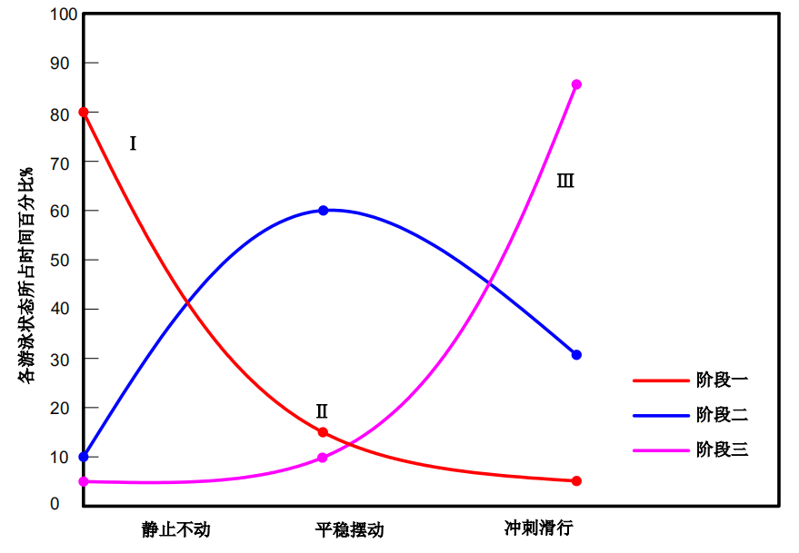
图6 各阶段游泳状态变化曲线
Fig.6 The change curve of swimming state in three stages
- 讨论
  - 感应速度
感应流速结果显示，大渡河软刺裸裂尻鱼相对感应流速随体长增大而减小，此前众多相关研究都遵循这样的规律，比如：王晓臣（2020）等测得黄河裸裂尻鱼、王永猛（2020）等测得长丝裂腹鱼和齐口裂腹鱼、李志敏（2018）等测得厚唇裂腹鱼。王晓臣（2020）等认为产生这样的原因是在体长与绝对感应流速呈正相关的基础上，体长的增长速率大于绝对感应流速的增长速率，而相对感应流速是以体长为除数得到的数据转换结果，从而导致相对感应流速与体长呈负相关关系，假如体长的增加速率小于绝对感应流速的增加速率，则相对感应流速与体长就会呈现正相关关系。相对感应速度随体长增大而减小的结论应主要受测试鱼体长的影响，本文同王晓臣（2020）的观点一致。
在相近温度下，本文测得大渡河软刺裸裂尻鱼绝对感应流速（0.087±0.003）m/s同王永猛（2020）等测得同样生活在急流栖息地下的长丝裂腹鱼、齐口裂腹鱼绝对感应流速为（0.13±0.05）m/s、（0.13±0.04）m/s相近，比生活在江、湖中的鲤，鲫，鲢，鳙绝对感应流速为（0.036±0.024）m/s、（0.024±0.02）m/s、（0.046±0.026）m/s、（0.02±0.01）m/s要大（王晓臣等，2018），不同鱼种感应流速之间的差异性与鱼类的生存环境以及习性有很大的关系（白艳勤等，2013）。众多研究表明，鱼类的侧线系统在其上溯行为中发挥重要作用，是感知水流的主要器官（Mogdans J et al，2012），侧线对水流速度的感知主要同其栖息环境相关（Webb et al，1989）。本研究所有试验鱼均来自同一水域，栖息环境相同，绝对感应流速在一个很小的范围内变化，也印证了这一结论。
感应流速是鱼类的趋流性指标之一（崔忠波等，2011），是鱼类对水流产生响应的最低游泳速度，鱼道内设计流速应大于过鱼对象的感应流速（李志敏等，2018）。在过鱼设施设计中，以大渡河软刺裸裂尻鱼为主要过鱼对象时，建议鱼道内最小设计流速大于0.1m/s。
  - 临界游泳速度
临界游泳速度通常采用递增流速法进行测量，该速度是评价鱼类最大可持续有氧运动能力的指标，最先由Brett（1964）提出。目前国内关于临界游泳速度的研究较多，比如在相近温度下，王永猛（2020）等测得的长丝裂腹鱼和齐口裂腹鱼绝对临界游泳速度为（0.81±0.20）m/s和（0.73±0.24）m/s，张沙龙（2016）等测得的短须裂腹鱼临界游泳速度为（0.75±0.076）m/s。上述所研究齐口裂腹鱼个体全长同本文相近，为（15.99±8.6）cm，但长丝裂腹鱼和短须裂腹鱼的全长却较本文试验鱼大，分别为（22.07±5.83）cm、（23.83±2.47）cm，但测得的临界游泳速度却比本文个体较小的大渡河软刺裸裂尻鱼的临界游泳速度略小。这三种鱼类均来源于长江上游的山区河流，均为流水型裂腹鱼属鱼类。除鱼种类个体差异外，笔者认为测试段长度也可能对游泳速度的测试结果有一定的影响。Deslauriers（2011）研究了水槽长度对平均体长19.5cm的短鼻鲟幼鱼（juvenile shortnose sturgeon）临界游泳速度U_{crit}的影响，得到鱼在10.3倍全长的测试段中测得的U_{crit}较在5.1倍全长的测试段高22%。Deslauriers（2011）认为，在短水槽测试段中，突进-滑行运动被迫增加频次，鱼类更易疲劳，测试得到的U_{crit}会小于其真实值。Peake & Farrell（2006）推得测试段长度应至少为鱼全长的2.1倍，方能取得较好的测试结果。张沙龙测得的短须裂腹鱼测试段长度为鱼全长的2.3倍，王永猛（2020）等测试得长丝裂腹鱼和齐口裂腹鱼测试段长度分别为鱼全长的2.5倍和3.4倍，而本文的测试段长度为鱼全长的4.1倍。因此，这可能是王永猛（2020）等测得长丝裂腹鱼和张沙龙（2016）等测得短丝裂腹鱼较本试验的大渡河软刺裸裸裂尻大，但测得的临界游泳速度值却较小的原因。为此，本文认为Peake & Farrell（2006）推得测试段长度应至少为鱼全长的2.1倍可能仍然较为保守，更大比例的测试段长度/鱼全长，可以取得更大的U_{crit}测试结果。
  - 突进游泳速度
目前国内外通过不同方法对鱼类爆发游泳行为展开研究。Tierney K B（2011）等对虾虎鱼（round goby）进行爆发游泳能力测试时，在水槽中测试完临界游泳速度后，立即将流速快速增加（<10s），发现试验鱼以突进-滑行（burst-coast）的方式进行，Tierney K B（2011）将此时试验鱼的最大速度定义为突进速度（U_{burst}，>1s），随后开启电栅（<2V）刺激，发现试验鱼以疾冲-滑行（sprint-coast）的方式进行，Tierney K B（2011）将此时测得最大速度定义为疾冲速度（U_{sprint}，<1s），而Domenici（1997）将疾冲游泳速度称之为快速启动（<1s）。无论是疾冲游泳还是快速启动，均发生在鱼类捕食、躲避敌害或越过较高水流速度障碍等活动中（Weihs，1974）。
黎采微（2014）等通过电击青鱼方式，观察到平均体长为（17.83±2.67）cm的青鱼最大游泳速度为（2.292±0.567）m/s，路波（2014）等通过惊吓青鱼的方式，观察到平均体长为（17.93±1.27）cm的青鱼的最大游泳速度为（2.359±0.434）m/s；而本文在水槽中测得大渡河软刺裸裂尻鱼突进速度为（1.255±0.1）m/s、王永猛（2020）等在水槽中测得长丝裂腹鱼突进速度为（1.49±0.26）m/s，吴寿昌（2020）等在水槽中测得黄颡鱼突进速度为1.83m/s。从上述研究中可以发现突进-滑行和疾冲-滑行存在一定差异，本文认为突进-滑行和疾冲-滑行的区别可能与是否有外物刺激试验鱼或者与刺激试验鱼时间长短有关。疾冲速度为受到刺激后的应激速度，能够维持的时间非常短，速度值大；而突进游泳行为是自发游动，可持续的时间稍长，速度值也较疾冲速度小，根据游泳速度的持续时间划分，将突进游泳速度（burst speed）定义为可以持续游动20s的速度（Weihs et al，1974），但在水槽试验中，我们发现将20s作为时间间隔、采用递增流速法测试得到的突进速度仍然由几个burst-coast周期组成。路波（2014）也指出实验鱼在水槽中进行突进游泳是以突进-滑行游泳方式持续重复进行。
根据游泳速度的划分，水槽测试得到的突进速度为爆发速度的下限值，超过这个速度，鱼类厌氧运动产生的氧债就需要较长的休息恢复时间，待能量恢复，包括肌肉中的蛋白原重新储存后，才有可能再次采用该速度进行运动（周应祺，2011）。鱼道竖缝/过鱼孔的最大流速设计值，从经济方面考虑应为鱼类主动游动所能达到的最大速度，且应以鱼类能连续不间断上溯为宜。鱼类能够持续几个burst-coast周期的突进速度测试值在理论上可以作为控制断面流速阈值进行设计，但尚未得到有效的定量观测值作为支撑。由此可见，在过鱼设施设计中，高流速区的控制流速是重要的指标参数，但目前对burst-coast的运动规律、生理机理等研究仍然不够量化，今后还需在此方面进行更深入的探索试验和观测分析。
- 结论
本研究在水温范围为11.9~14.1℃条件下，利用自制Brett-type水槽对大渡河软刺裸裂尻鱼（15~21.5cm，34.8~152.9g）进行鱼类游泳能力测试，结果显示：（1）试验鱼绝对感应流速为（0.087±0.003）m/s，与体长关系并不显著（P>0.05）；相对感应流速为（0.495±0.065）BL/s，随体长增大而减小。（2）试验鱼绝对感应流速为（0.896±0.177）m/s、相对临界游泳速度为（4.938±0.26）BL/s，两者均随体长增大而增大。（3）试验鱼绝对突进游泳速度（U_{burst}）为（1.255±0.1）m/s，与体长关系并不显著（P>0.05）；相对突进游泳速度为（6.99±0.86）BL/s，随体长增加而减小。（4）分析突进游泳速度测试过程中试验鱼的3种游泳状态（静止不动、平稳摆动、突进-滑行），可以得到以大渡河软刺裸裂尻鱼为过鱼对象的鱼道池室主流流速为突进速度的0%~29%（第一阶段游速变化范围为0~0.4m/s），对于竖缝高流速区，其最佳流速应为大渡河软刺裸裂尻鱼的29%~60%（第2阶段游速变化范围为0.4~0.84m/s），不宜超过大渡河软刺裸裂尻鱼突进速度的60%（第三阶段最大流速1.4m/s）。在此条件下大渡河软刺裸裂尻鱼能较为容易穿越高流速区的水流障碍，本研究可为以大渡河软刺裸裂尻鱼为过鱼对象的过鱼设施设计提供流速指标参考和基础数据支持。

参考文献

冯克义，2019. 大渡河水电站开发中水土流失环境问题分析[J]. 水利水电技术, v.50(S2):232-234.
李华，李强，李联满，2012. 大渡裸裂尻鱼资源现状与保护措施[J]. 西昌学院学报(自然科学版)，000(004):17-19.
王思莹，杨文俊，黄明海，等，2017.我国鱼类洄游通道和生境恢复技术研究现状分析[J].长江科学院院报，34(08):11-17.
陈凯麒，葛怀凤，郭军，等，2013.我国过鱼设施现状分析及鱼道适宜性管理的关键问题[J].水生态学杂志，34(04):1-6.
白艳勤，路波，罗佳，等，2013.草鱼、鲢和瓦氏黄颡鱼幼鱼感应流速的比较[J].生态学杂志，32(08):2085-2089.
徐海洋, 魏浪, 赵再兴,等，2013. 大渡河枕头坝一级水电站鱼道设计研究[J]. 水力发电, 039(010):5-7.
王晓臣，吕彬彬，邢娟娟，等，2020.黄河上游2种裂腹鱼感应流速及其与体长的关系[J].南方水产科学，16(04):47-53.
王晓臣, 邢娟娟，2018. 5种鱼感应流速比较分析[J]. 水生态学杂志, (2):77-81.
王永猛,李志敏,涂志英,等，2020.基于雅砻江两种裂腹鱼游泳能力的鱼道设计[J].应用生态学报,31(08):2785-2792.
雷青松，涂志英，石迅雷，等，2020. 应用于鱼道设计的新疆木扎提河斑重唇鱼的游泳能力测试[J]. 水产学报.
蔡露，涂志英，袁喜，等，2012. 鳙幼鱼游泳能力和游泳行为的研究与评价[J]. 长江流域资源与环境，(S2):89-95.
路波，刘伟，梁圆圆，等，2014. 草鱼快速启动过程的加速-滑行游泳行为[J]. 水产学报， 38(6):829-834.
王芳，曹振东，付世建，等，2010. 中华倒刺鲃幼鱼的快速启动与逃逸行为[J]. 生态学杂志.
黎采微，路波，陈廷，等，2014. 青鱼逃逸过程中的疾冲-滑行游泳行为[J]. 动物学杂志，49(6):860-866.
吴寿昌，吴开武，汪祖莲，等，2017. 黄颡鱼游泳能力探究[J]. 黑龙江畜牧兽医，000(001):222-226.
石小涛，陈求稳，刘德富，等，2012. 胭脂鱼幼鱼的临界游泳速度[J]. 水生生物学报，036(001):133-136.
鲜雪梅，曹振东，付世建，2010. 4种幼鱼临界游泳速度和运动耐受时间的比较[J]. 重庆师范大学学报(自然科学版), (04):16-20.
李鸿，郭文韬，何鹏，等，2020.鳙幼鱼四种典型游泳状态特性研究[J/OL].水生态学杂志：1-15.
王博，石小涛，周琛琳，等，2013,. 北盘江两种鱼感应流速[J]. 北华大学学报(自然科学版), 000(002):223-226.
李志敏，陈明曦，金志军，等，2018. 叶尔羌河厚唇裂腹鱼的游泳能力[J]. 生态学杂志，037(006):1897-1902.
崔忠波，2011.《水利水电工程鱼道设计导则》(送审稿)审查会在北京召开[J]. 水利技术监督，(06):29-29.
曾海钊，周小波，陈子海，2017. 藏木水电站鱼道设计[J]. 水电站设计，033(001):68-71.
周应祺，2011.应用鱼类行为学[M]，科学出版社.
Dutil J D , E,mm. Sylvestre, Gamache L , et al,2017. Burst and coast use, swimming performance and metabolism of Atlantic cod Gadus morhua in sub﹍ethal hypoxic conditions[J]. Journal of Fish Biology, 71(2):363-375.
Tierney K B , Kasurak A V , Zielinski B S , et al,2011. Swimming performance and invasion potential of the round goby[J]. Environmental Biology of Fishes, 92(4):491-502.
Wu G , Yang Y , Zeng L,2007. Kinematics, hydrodynamics and energetic advantages of burst and coast swimming of koi carps (Cyprinus carpio koi)[J]. Journal of Experimental Biology, 210(Pt 12):2181.
Deslauriers D , Kieffer J D, 2012. The effects of temperature on swimming performance of juvenile shortnose sturgeon (Acipenser brevirostrum)[J]. Journal of Applied Ichthyology.
Smit H, Amelink-Koutstaal J M, Vijverberg J, et al,1971. Oxygen consumption and efficiency of swimming goldfish[J]. Comparative Biochemistry and Physiology Part A: Physiology, 39(1): 1-28.
Yan Yang, Wu GH , Yu YL , et al,2010. A numerical investigation on the flow physics of koi carp (Cyprinus carpio koi) burst-and-coast swimming[J].
Reidy S P, Kerr S R, Nelson J A, 2000. Aerobic and anaerobic swimming performance of individual Atlantic cod[J]. Journal of Experimental Biology. 203(2):347-57.
Deslauriers D, Kieffer J D,2011. The influence of flume length and group size on swimming performance in shortnose sturgeon Acipenser brevirostrum.[J]. Journal of Fish Biology, 79(5):1146-55.
Peake S J, Farrell A P,2006. Fatigue is a behavioural response in respirometer-confined smallmouth bass[J]. Journal of Fish Biology, 68(68):1742–1755.
Quiros R.1989.Structures assisting the migrations of non－sal- monid fish: Latin America [M].Food and Agriculture of Organization of The United Nations，Rome.
Weihs D,1974. Energetic advantages of burst swimming of fish[J]. Journal of Theoretical Biology.
Webb, Jacqueline F,1989. Gross morphology and evolution of the mechanoreceptive lateral-line system in teleost fishes.[J]. Brain Behavior & Evolution,33(1):44-53.
Mogdans J , Bleckmann H ,2012. Coping with flow: behavior, neurophysiology and modeling of the fish lateral line system[J]. Biological Cybernetics, 106(11-12):627-642.
Domenici V, Blake G,1997. The kinematics and performance of fish fast-start swimming[J]. Journal of Experimental Biology, 200(Pt 8):1165.
Blake R W,1983. Functional design and burst- and- coast swimming in fishes［J］. Canadian Journal of Zoology,61(11):2491-2494 .
Beamish F W H, 1978. Swimming capacity[A] in: Hoar W S Randall D J，Fish Physiology Vol. VII. Locomotion[C]. New York: Academic Press: 101-87.
Blank M D，Cahoon J，Mcmahon T,2009. Using three dimensional hydrodynami modeling and fish swimmingenergetics to assess culverts as potential physical barriers to upstream fish movement［C］.Transportation Research Board 88th Annual Meeting . 2009.

A Study on Swimming Ability of Schizopygopsis malacanthus

LI Yang-xi¹,ZHU Zheng-qiang^{2,3},HOU Yi-qun²,WANG Yong-meng¹,KE Sen-fan¹, SHI Shang-shang¹,SHI Xiao-tao¹,Zhang Dong-ya⁴

(1.College of Hydraulic and Environmental Engineering, China Three Gorges University,
Yichang, Hubei 443002, China
- Hubei Zhongshui Changjiang Ecological Protection Research Institute Co. LTD,Wuhan, Hubei 430079, China
- Key Laboratory of Ecological Impacts of Hydraulic-Projects and Restoration of Aquatic Ecosystem of Ministry of Water Resources, Institute of Hydroecology, Ministry of Water Resources and Chinese Academy of Sciences, Wuhan,Hubei 430079, China
- Beijing Survey, Planning, Design and Research Institute of China Power Construction Group,Beijing 100024,China)

Abstract：In order to explore the swimming ability of Schizopygopsis malacanthus, it provides basic data support for the design of the fish crossing in Dadu River and provides basic data to enrich the mechanism of fish swimming ability.The induced flow speed, critical swimming speed and burst swimming speed of Schizopygopsis malacanthus were tested by using the self-made Brett-type flume.The results showed that under the water temperature ranges from 11.9℃ to 14.1℃, the absolute inductive velocity range of Schizopygopsis malacanthus with body length range of 15~21.5cm,body weight range of 34.8~152.9g is 0.084~0.0948m/s.The relative inductive velocity is 0.321~0.588BL/s and the relative inductive swimming velocity decreases with the increase of body length. The absolute critical swimming speed(U_{crit}) is 0.61~1.31 m/s, and the relative critical swimming speed is 4.16~5.076BL/s, both of which increase with body length;The absolute burst speed(U_{burst}) of Schizopygopsis malacanthus is 1.02~1.4m/s, which is not significantly related to body length (P>0.05).The relative burst speed is 16.68~29.82BL/s,which showed an increasing trend with the increase of body length.Through the video playback, it was found that the test process of burst swimming speed of the fish was divided into three stages:account 0~29%burst speed,the velocity range is 0~0.4m/s;account 29%~60%burst speed, the velocity range is 0.4~0.84m/s；account 60%~100%burst speed, the velocity range is 0.84~1.4m/s.There are significant differences in the proportion of three swimming states in each stage: static immobility, steady swing and burst-coast.This study can be used as a reference for the design of overfish facilities in Dadu River with Schizopygopsis malacanthus as the overfish object.
Keywords：Schizopygopsis malacanthus; Induced flow speed; Critical swimming speed; Burst swimming speed; Swimming characteristics

